Анкета животного без владельца от 01.11.2024 г.

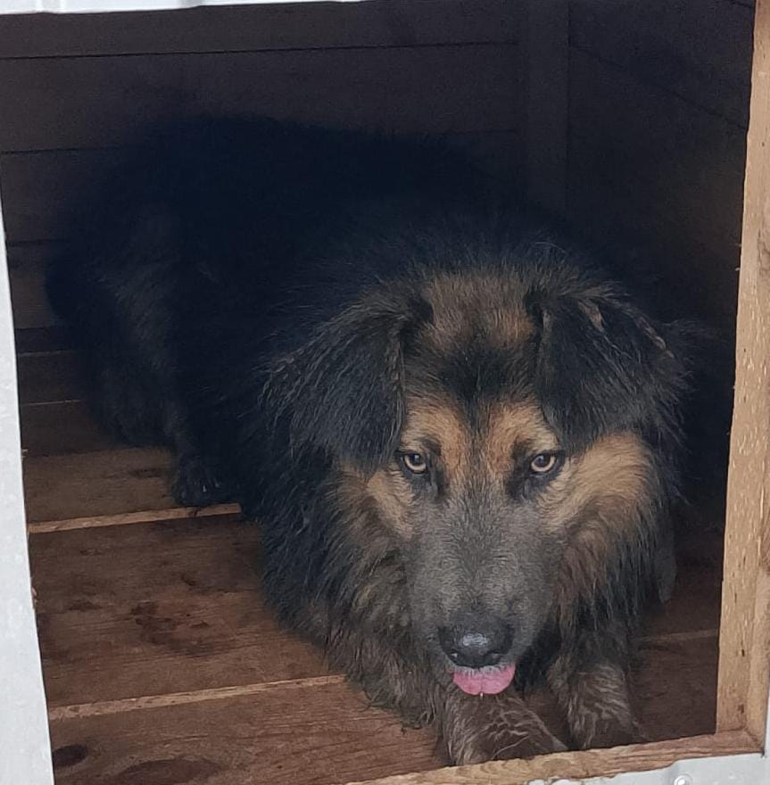 | Дата отлова, место (район, улица) | 01.11.2024 г.  г. Ставрополь, ул. Пушкина, 3а
 | Вид, пол животного | Собака, кобель
 | Окрас животного | Черный
 | Инд. номер/маркировка животного
 | Дата операции

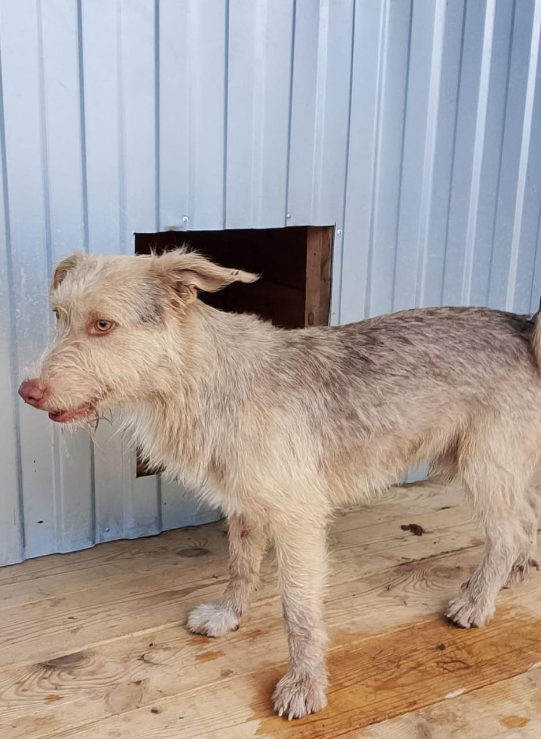 | Дата отлова, место (район, улица) | 01.11.2024 г.  г. Ставрополь, ул. Пушкина, 3а
 | Вид, пол животного | Собака, кобель
 | Окрас животного | рыжий
 | Инд. номер/маркировка животного
 | Дата операции

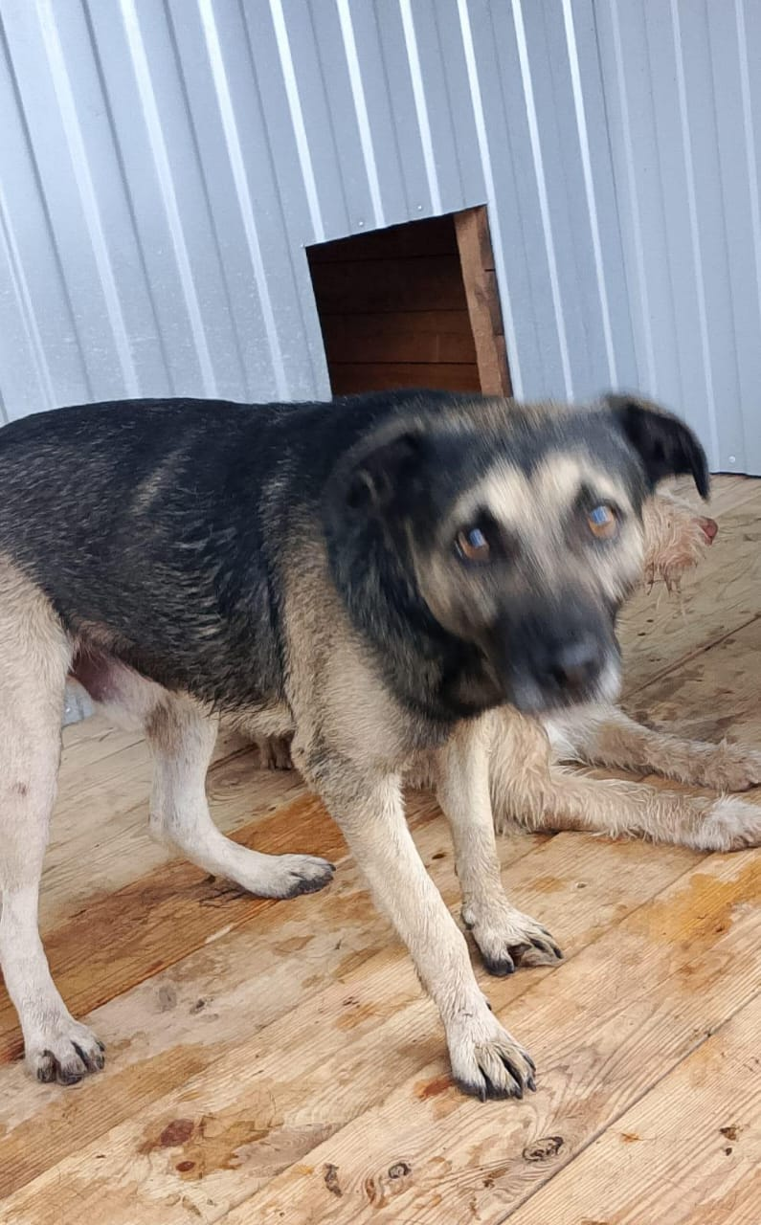 | Дата отлова, место (район, улица) | 01.11.2024 г.  г. Ставрополь, ул. Ленина, 292
 | Вид, пол животного | Собака, кобель
 | Окрас животного | Черный
 | Инд. номер/маркировка животного
 | Дата операции

